
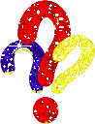
Умники и умницы
Умники и умницы
Умники и умницы
Умники и умницы
Умники и умницы
Умники и умницы

